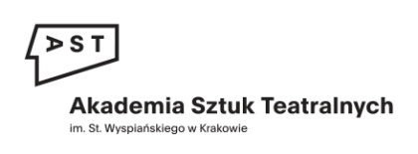

Projekt AST OTWARTA nr SL2014: POWR.03.05.00-00-A037/21 współfinansowany przez Unię Europejską ze środków Europejskiego Funduszu Społecznego w ramach Programu Operacyjnego Wiedza Edukacja Rozwój 2014-2020
formularz zgłoszeniowy na: | Szkolenie uświadamiające, przybliżające zagadnienia niepełnosprawności - online
Imię i Nazwisko:
Jestem zainteresowany/zainteresowana szkoleniem, które odbędzie się w następującym terminie:
Jestem zatrudniona/zatrudniony w Akademii Sztuk Teatralnych na podstawie umowy o pracę. | TAK | NIE
Jestem zatrudniona/zatrudniony w grupie nauczycieli akademickich | TAK | NIE
Jestem zatrudniona/zatrudniony w grupie pracowników niebędących nauczycielami akademickimi | TAK | NIE
W ciągu ostatnich 3 lat brałem/brałam udział w aktywnościach w zakresie podnoszenia kompetencji w obszarze tematycznym związanym z dostępnością. | TAK | NIE
Oświadczam, że posiadam orzeczenie o stopniu niepełnosprawności. | TAK | NIE
Akademia Sztuk Teatralnych jest moim podstawowym miejscem pracy (pytanie dot. tylko nauczycieli akademickich). | TAK | NIE
W przypadku pytań w którym można zaznaczyć tylko odpowiedź TAK lub NIE prosimy o zakreślenie kółkiem lub podkreślenie poprawnej odpowiedzi.

………………………………………………………….
Podpis

